
МИНОБРНАУКИ РОССИИ
Федеральное государственное бюджетное образовательное учреждение
высшего образования
«МИРЭА - Российский технологический университет»
РТУ МИРЭА

Институт Информационных технологий
Кафедра Математического обеспечения и стандартизации информационных технологий
Отчет по практической работе № 8
по дисциплине «Технологические основы Интернета вещей»
Выполнили:  Студенты группы ИВБО-20-23 | Смирнов С.А.  Деревянных В.С.
Проверил: | Синицын И.В.
2025 г.

Содержание
Введение 3
1 БЛОК ПРАКТИЧЕСКИХ РАБОТ №2 4
1.1 Практическая работа №8 – Визуализация данных в Интернете вещей 4
Заключение 15

Введение
После сбора показаний с датчиков и сохранения данных в системах интернета вещей зачастую предусмотрена возможность визуализации для пользователей первичных данных или результата их агрегации и анализа.
Визуализация данных — это представление данных в графической форме, обеспечивающей наиболее эффективную работу человека по их изучению, т.е. оцениванию информации или данных.
Если проводить классификацию по объектам, то стоит выделить визуализацию:
Числовых данных (детерминированные зависимости – графики, диаграммы, временные ряды; статистические распределения – гистограммы, матрицы диаграмм рассеяния)
- Иерархий (диаграммы узлы-связи, дендрограммы)
- Сетей (графы, дуговые диаграммы)
- Геовизуализацию (карты, картограммы)
В отличие от обычного графического интерфейса, средства визуализации данных обеспечивают способность одновременного отображения большого числа разнотипных данных, возможность их сравнения, выделения выпадающих значений.
Качественная визуализация данных имеет критическое значение для анализа данных и принятия решений на их основе. Продуманное графическое представление не только содержит информацию, но и повышает эффективность ее восприятия за счет наглядности.

БЛОК ПРАКТИЧЕСКИХ РАБОТ №2

Практическая работа №8 – Визуализация данных в Интернете вещей
Программа, которая подписывается на несколько MQTT топиков, собирает данные и записывает их в файл формата JSON, представлена в листинге 1.
Данные были собраны от датчиков
- Датчик CO2 устройства WB-MSW v.3 (5)
- Датчик освещенности устройства WB-MS v.2 (12)
- Напряжение на любом устройстве стенда
Листинг 1 – Программа
import time

import paho.mqtt.client as mqtt
import json
from datetime import datetime

# Параметры подключения к MQTT-брокеру
CASE_NUMBER = 25
HOST = "192.168.2." + str(CASE_NUMBER) # IP чемодана
PORT = 1883 # Стандартный порт подключения для Mosquitto
KEEPALIVE = 60 # Время ожидания доставки сообщения, если при отправке оно будет прeвышено, брокер будет считаться недоступным

# Словарь с топиками и собираемыми из них параметрами
SUB_TOPICS = {
'/devices/wb-msw-v3_64/controls/CO2': 'co2',
'/devices/wb-msw-v3_64/controls/Illuminance': 'illuminance',
'/devices/wb-adc/controls/V5_0': 'voltage',
}

JSON_LIST = []

# Создание словаря для хранения данных JSON
JSON_DICT = {}
for value in SUB_TOPICS.values():
JSON_DICT[value] = 0

def on_connect(client, userdata, flags, rc):
""" Функция, вызываемая при подключении к брокеру

Arguments:
client - Экземпляр класса Client, управляющий подключением к брокеру
userdata - Приватные данные пользователя, передаваемые при подключениии
flags - Флаги ответа, возвращаемые брокером
rc - Результат подключения, если 0, всё хорошо, в противном случае идем в документацию
"""
print("Connected with result code " + str(rc))

# Подключение ко всем заданным выше топикам
for topic in SUB_TOPICS.keys():
client.subscribe(topic)

def on_message(client, userdata, msg):
""" Функция, вызываемая при получении сообщения от брокера по одному из отслеживаемых топиков

Arguments:
client - Экземпляр класса Client, управляющий подключением к брокеру
userdata - Приватные данные пользователя, передаваемые при подключениии
msg - Сообщение, приходящее от брокера, со всей информацией
"""
payload = msg.payload.decode() # Основное значение, приходящее в сообщение, например, показатель температуры
topic = msg.topic # Топик, из которого пришло сообщение, поскольку функция обрабатывает сообщения из всех топиков

param_name = SUB_TOPICS[topic]
JSON_DICT[param_name] = payload
JSON_DICT['time'] = str(datetime.now())
JSON_DICT['case'] = str(CASE_NUMBER)

JSON_LIST.append(JSON_DICT.copy())

print(topic + " " + payload)

dt = datetime.now()
t = time.localtime()
# Запись данных в файл
with open(f'data-{dt.day}-{dt.month}-{dt.year}-ver3.json', 'w') as file:
json_string = json.dumps(JSON_LIST) # Формирование строки JSON из словаря
file.write(json_string)

def main():
# Создание и настройка экземпляра класса Client для подключения в Mosquitto
client = mqtt.Client()
client.on_connect = on_connect
client.on_message = on_message
client.connect(HOST, PORT, KEEPALIVE)

client.loop_forever() # Бесконечный внутренний цикл клиента в ожидании сообщений

if __name__ == "__main__":
main()
В результате выполнения программы появился файл data-20-10-2025-ver3.json.
Листинг 2 – Файл data-20-10-2025-ver3.json
[
{
"co2": "1113",
"illuminance": 0,
"voltage": 0,
"time": "2025-10-20 17:27:25.288280",
"case": "25"
},
{
"co2": "1113",
"illuminance": "416.09",
"voltage": 0,
"time": "2025-10-20 17:27:25.291329",
"case": "25"
},
{
"co2": "1113",
"illuminance": "416.09",
"voltage": "5.138",
"time": "2025-10-20 17:27:25.291625",
"case": "25"
},
...
{
"co2": "1045",
"illuminance": "337.14",
"voltage": "5.140",
"time": "2025-10-20 17:38:34.820470",
"case": "25"
}
]
Напишем скрипт, позволяющий визуализировать полученные статистические данные в виде:
- Столбиковой диаграммы (гистограммы)
- Линейного графика
- Круговой диаграммы
Скрипт представлен в листинге 3.
Листинг 3 - Скрипт, позволяющий визуализировать полученные статистические данные
import pandas as pd
import matplotlib.pyplot as plt
from SensorReading import SensorReading
import json
from rich.pretty import pprint

with open("./data-20-10-2025-ver3.json", "r", encoding="utf-8") as f:
data = json.load(f)

sensor_r_lst = [SensorReading.model_validate(d) for d in data]

df = pd.DataFrame([r.model_dump() for r in sensor_r_lst])

# Преобразуем столбец времени в datetime
df["time"] = pd.to_datetime(df["time"])

# Список метрик, где 0 считается недопустимым
metrics = ["illuminance", "voltage", "co2"]

# Удаляем строки, где хотя бы одна из метрик равна 0
df_filtered = df[~(df[metrics] == 0).any(axis=1)]

# Устанавливаем 'time' как индекс
df_filtered = df_filtered.set_index("time")

# Ресемплинг с усреднением за каждые 2 секунды
# df_resampled = df_filtered.resample("2s").mean().reset_index()

# Выводим примеры
pprint(df.head())
pprint(df_filtered.head())
# pprint(df_resampled.head())

# Используем отфильтрованный DataFrame с временным индексом
df = df_filtered.copy()

# Убедимся, что индекс действительно datetime
df.index = pd.to_datetime(df.index)

metrics = {
"illuminance": "Освещённость (lux)",
"voltage": "Напряжение (V)",
"co2": "CO₂ (ppm)"
}

for metric, label in metrics.items():
plt.figure(figsize=(8, 5))

# Строим гистограмму вручную, чтобы получить counts и bins
counts, bins, patches = plt.hist(
df[metric],
bins=20,
edgecolor="black",
alpha=0.7
)

# Добавляем подписи над каждым столбцом
for count, bin_left, bin_right in zip(counts, bins[:-1], bins[1:]):
if count > 0: # только если есть данные
x = (bin_left + bin_right) / 2
plt.text(
x, count, # координаты подписи
f"{int(count)}", # текст
ha="center", va="bottom",
fontsize=9, fontweight="bold"
)

plt.title(f"Распределение значений: {label}")
plt.xlabel(label)
plt.ylabel("Частота")
plt.grid(axis="y", alpha=0.3)
plt.tight_layout()
plt.show()

for metric, label in zip(
["illuminance", "voltage", "co2"],
["Освещённость (lux)", "Напряжение (V)", "CO₂ (ppm)"]
):
plt.figure(figsize=(10, 6))
plt.plot(df.index, df[metric], label=label, linewidth=1.5)
plt.title(f"{label} во времени")
plt.xlabel("Время")
plt.ylabel("Значение")
plt.legend()
plt.grid(True, alpha=0.3)
plt.xticks(rotation=45)
plt.tight_layout()
plt.show()

metrics_labels = {
"illuminance": "Освещённость (lux)",
"voltage": "Напряжение (V)",
"co2": "CO₂ (ppm)"
}

for metric, metric_label in metrics_labels.items():
bins = 3
counts, bin_edges = pd.cut(df[metric], bins=bins, retbins=True)
grouped = counts.value_counts().sort_index()

labels = [f"{round(bin_edges[i], 3)}–{round(bin_edges[i + 1], 3)}"
for i in range(len(bin_edges) - 1)]

plt.figure(figsize=(8, 8))

wedges, texts, autotexts = plt.pie(
grouped.values,
autopct='%1.1f%%',
startangle=90,
textprops={'fontsize': 11, 'weight': 'bold'}
)

for autotext in autotexts:
autotext.set_color('white')

plt.legend(wedges, labels, title="Диапазоны", loc="center left", bbox_to_anchor=(1, 0, 0.5, 1))
plt.title(f"Распределение значений: {metric_label}", pad=20)
plt.tight_layout()
plt.show()
Визуализация статистических данные представлена на рисунках 1-9.
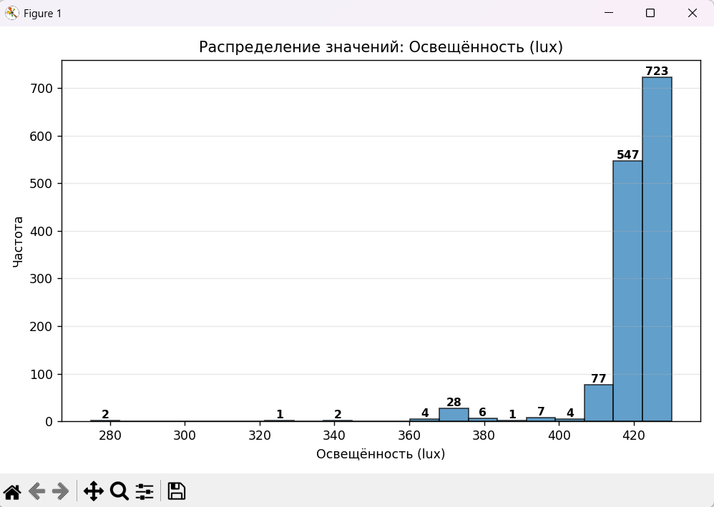
Рисунок 1 – Гистограмма освещённости
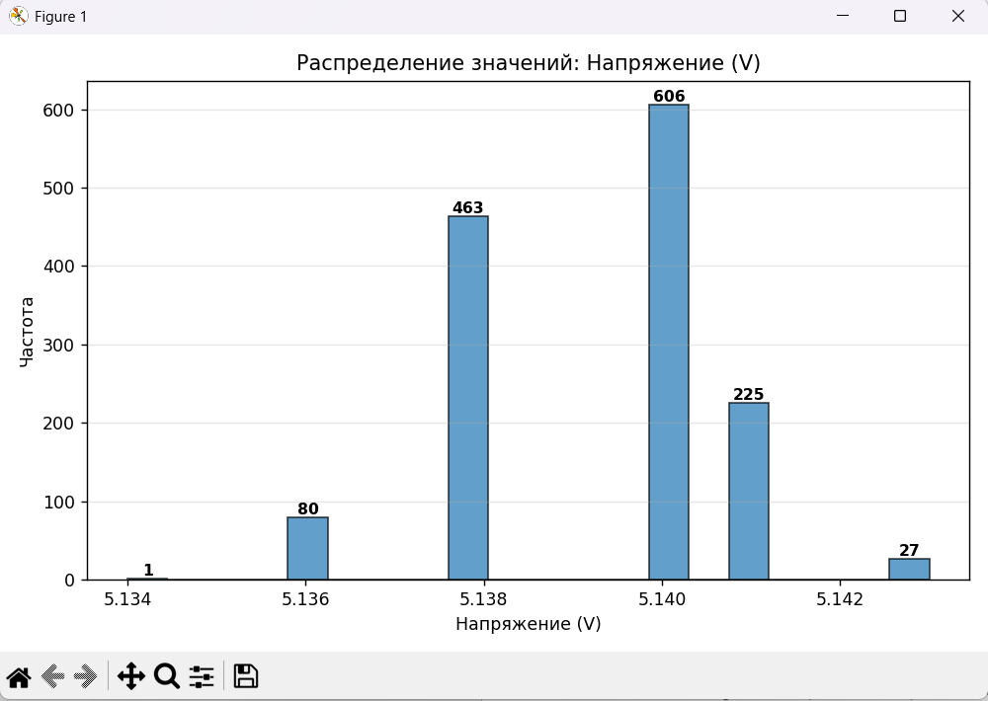
Рисунок 2 – Гистограмма напряжения
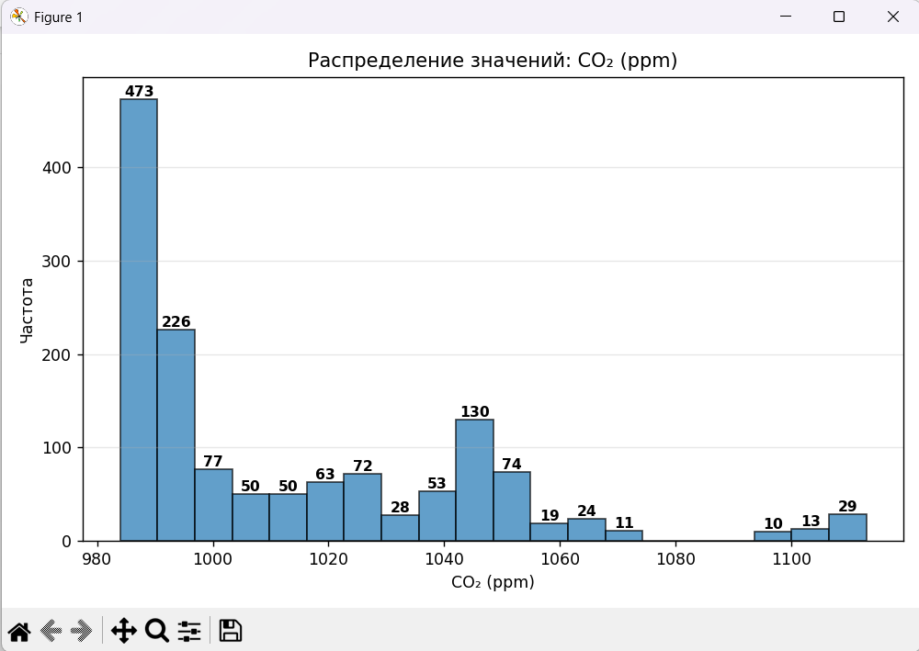
Рисунок 3 – Гистограмма концентрации ${CO}_{2}$
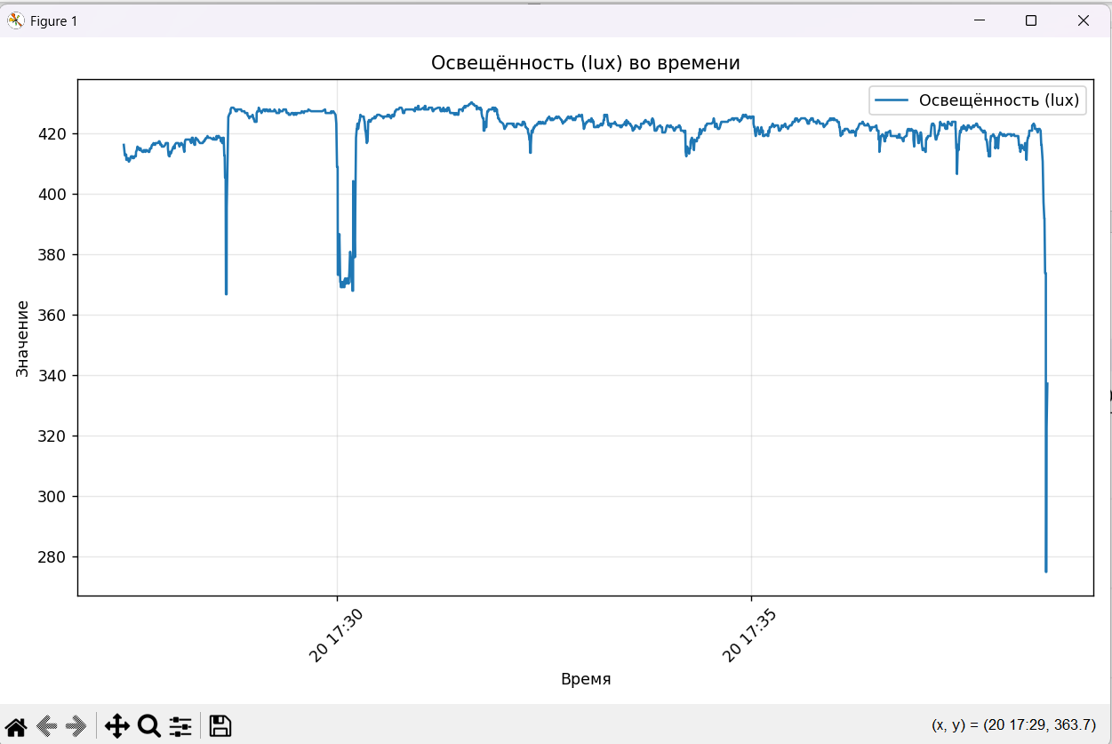
Рисунок 4 – Линейный график зависимости освещённости от времени
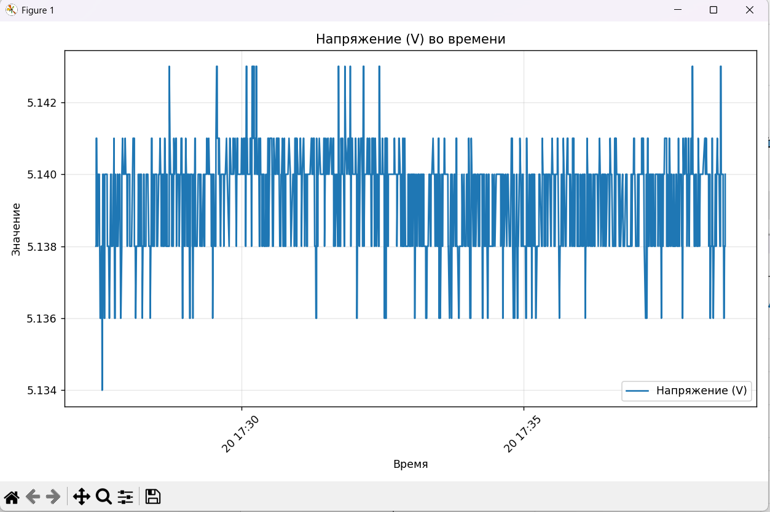
Рисунок 5 – Линейный график зависимости напряжения от времени
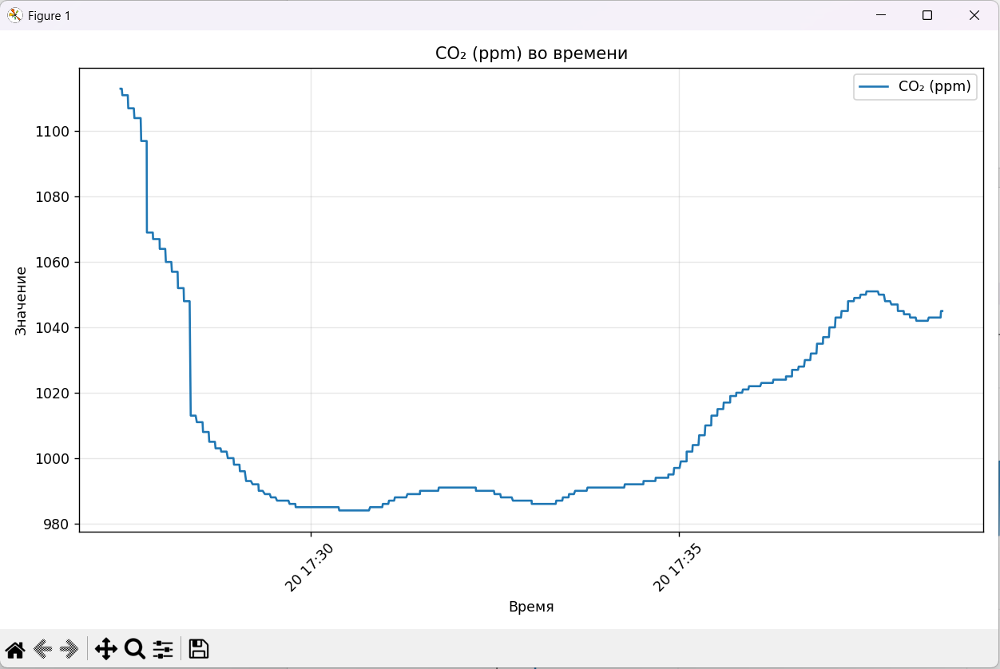
Рисунок 6 – Линейный график зависимости концентрации ${CO}_{2}$ от времени
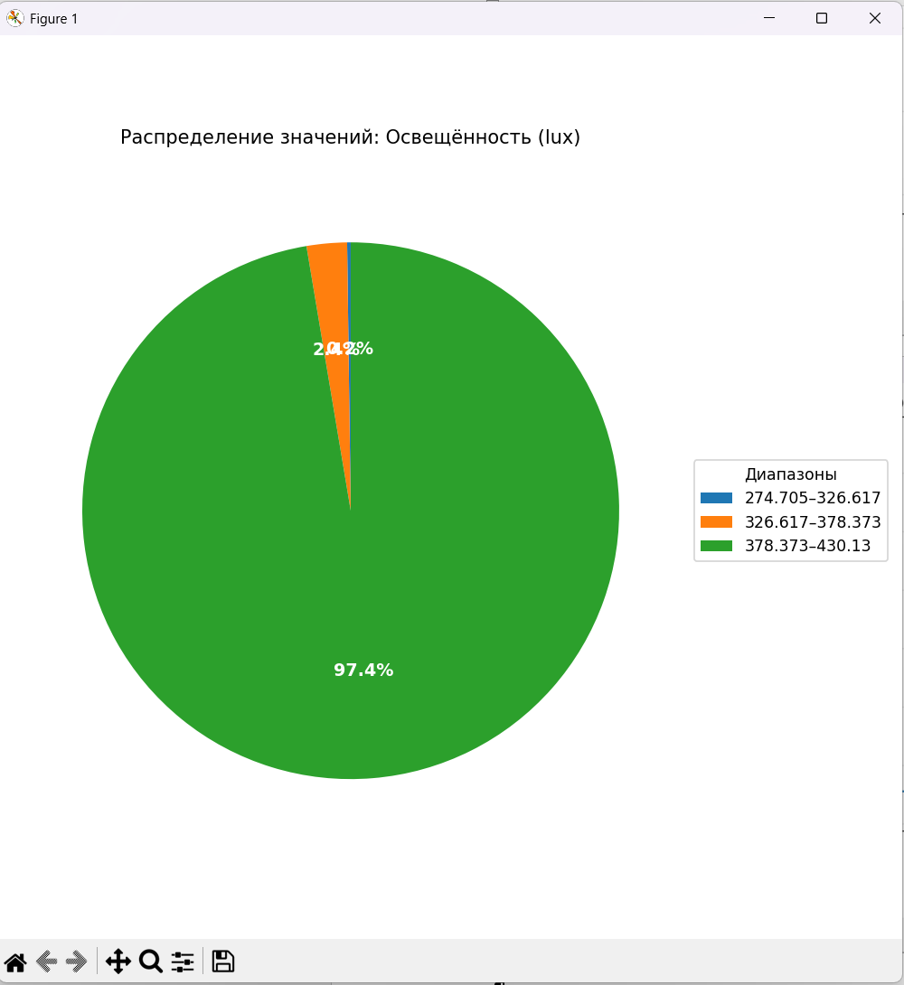
Рисунок 7 – Круговая диаграмма распределения значений освещённости
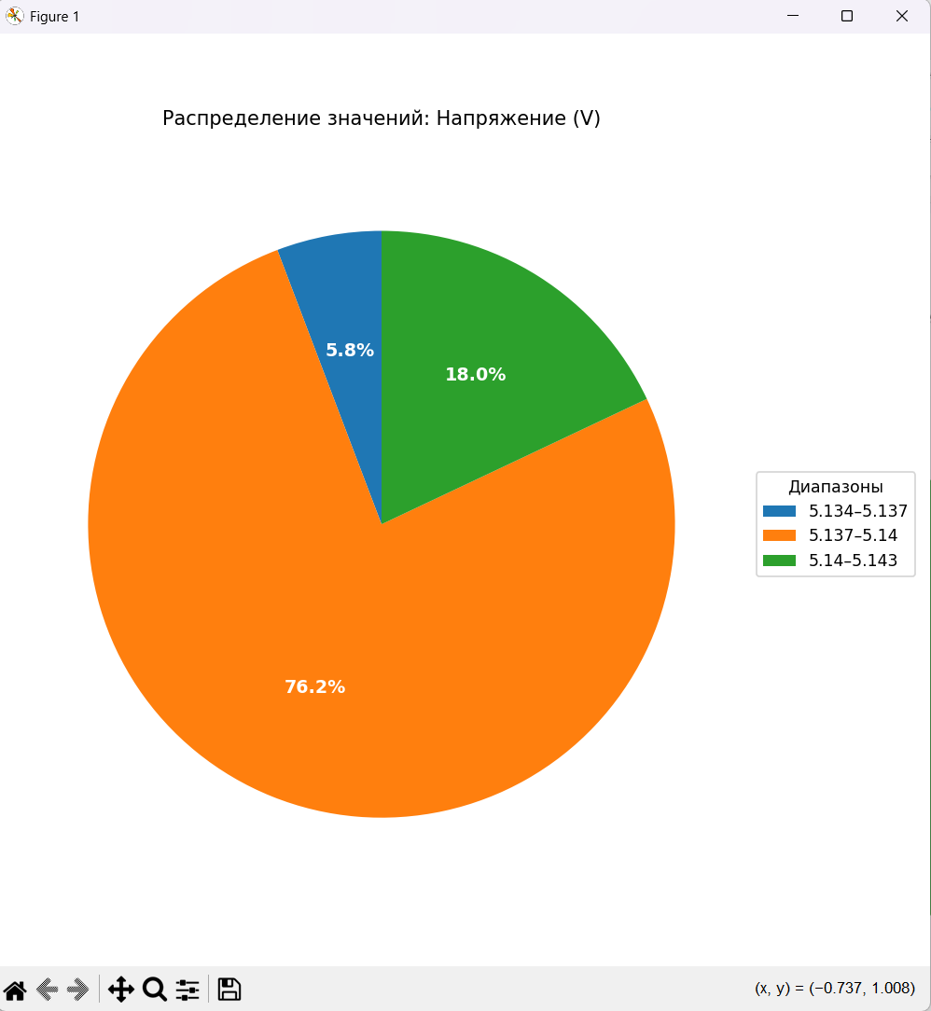
Рисунок 8 – Круговая диаграмма распределения значений напряжения
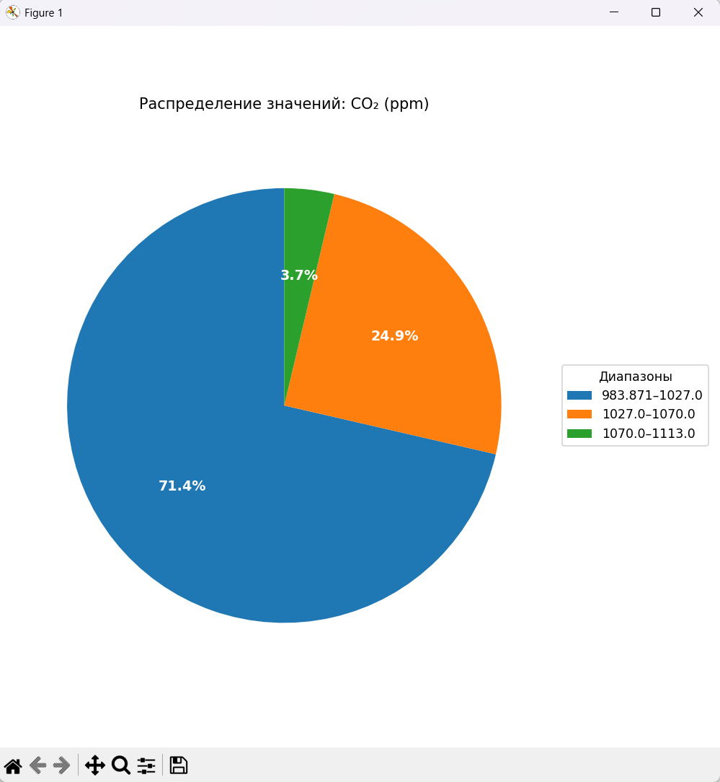
Рисунок 9 – Круговая диаграмма распределения значений концентрации ${CO}_{2}$

Заключение
В ходе выполнения практической работы №8 была разработана программа на Python, подписывающаяся на несколько MQTT-топиков, собирающая данные с датчиков CO₂, освещённости и напряжения и сохраняющая их в файл формата JSON. На основе полученных данных выполнена визуализация в виде гистограмм, линейных и круговых диаграмм, отражающих распределение и динамику показаний. В результате были закреплены навыки работы с протоколом MQTT, обработки и анализа данных, а также их представления с помощью библиотек pandas и matplotlib.

